**ANÁLISE FINANCEIRA DAS LOJAS AMERICANAS E MAGAZINE LUIZA**

Andressa Krub de Barros[1]

Kevin Henrique Lorenz de Matos[2]

Mônica Stormowski[3]

**RESUMO**

O presente artigo apresenta uma análise financeira comparativa entre as empresas Americanas S.A e Magazine Luiza S.A, considerando o período de 2021 a 2023. O estudo objetiva analisar os índices e indicadores financeiros das duas empresas. A pesquisa desenvolveu uma abordagem teórico-empírica, fundamentada em revisão bibliográfica e análise de dados financeiros públicos, empregando métodos descritivos e exploratórios.

Os resultados revelam diferenças significativas no desempenho financeiro das empresas, com a Americanas enfrentando maiores dificuldades, enquanto a Magazine Luiza se destaca por sua inovação e crescimento digital. A conclusão enfatiza as lições aprendidas e sugere sugestões para futuras pesquisas sobre a gestão financeira no setor varejista.

Palavras-chave: Análise; Indicadores Econômico-financeiros; Varejo.

**ABSTRACT**

This article presents a comparative financial analysis between the companies Americanas SA and Magazine Luiza SA, considering the period from 2021 to 2023. The study aims to understand the financial impact on the economic recovery of these companies in the face of recent crises, such as the COVID-19 pandemic. . The research developed a theoretical-empirical approach, based on a bibliographic review and analysis of public financial data, using descriptive and exploratory methods.

The results reveal significant differences in the companies' financial performance, with Americanas facing greater difficulties, while Magazine Luiza stands out for its innovation and digital growth. The conclusion emphasizes the lessons learned and suggests suggestions for future research on financial management in the retail sector.

Keywords: Analysis; Economic-financial indicators; Retail.

**INTRODUÇÃO**

O presente artigo aborda a Análise Financeira Comparativa das empresas Americanas S.A. e Magazine Luiza S.A. Oferece ao leitor uma visão dos resultados financeiros de ambas as empresas nos anos de 2021, 2022 e 2023. Esta época foi marcada pela recuperação econômica e pela pandemia de COVID-19. É importante entender como as empresas reagiram financeiramente aos desafios.

O objetivo geral deste estudo é analisar e comparar o desempenho financeiro das duas empresas, realizando uma pesquisa como esta busca apresentar os índices de endividamento geral, Liquidez imediata, Liquidez Geral, Liquidez Corrente, Liquidez Seca, das duas empresas para verificar seus resultados econômico-financeiros. Os objetivos específicos incluem avaliar as estratégias financeiras adotadas nos anos de crise e recuperação, comparar indicadores financeiros como: liquidez corrente, geral, imediata e endividamento e relacionar o impacto das decisões financeiras com o desempenho econômico de cada empresa.

Uma metodologia teórico-empírica foi empregada na pesquisa, sendo fundamentada na experiência de outros autores através de uma revisão bibliográfica. Além da realização de um estudo de caso voltado para grandes lojas do varejo, foram adotados métodos exploratórios, descritivos e explicativos. Essa abordagem permite uma análise completa das estratégias financeiras e seus efeitos no desempenho dos negócios.

Posteriormente, informações e análises particulares das empresas Americanas e da Magazine Luiza são mostradas. Esta seção atende aos objetivos do trabalho através da análise de indicadores financeiros, permitindo uma compreensão detalhada dos resultados de cada empresa. Após essa análise é realizada uma comparação entre elas, destacando as diferenças e semelhanças em suas estratégias financeiras e desempenhos econômicos.

O artigo é composto por mais quatro partes além da introdução. A primeira parte traz conceitos teóricos destacando a contextualização dos desafios do setor varejista brasileiro em 2021, 2022 e 2023. A segunda seção trata-se da metodologia da análise de indicadores financeiros de empresas Americanas e da Magazine Luiza, respondendo os objetivos do trabalho e compreendendo conteúdos como liquidez imediata, liquidez corrente, liquidez geral, liquidez seca e endividamento geral. A terceira seção traz informações e análises individuais das empresas e posteriormente o comparativo entre elas. A quarta e última seção apresenta a conclusão, destacando os efeitos das estratégias financeiras no sucesso e superação de dificuldades das empresas e oferecendo recomendações para futuras direções de pesquisa.

# 1 REFERENCIAL TEÓRICO

Conforme Lakatos, “é ainda fundamental indicar o referencial teórico que dá embasamento à pesquisa, a metodologia que será utilizada, assim como os recursos (orçamento) e o cronograma de realização da pesquisa.” (Lakatos, 2021, p.114). A partir disso, conclui-se que toda pesquisa necessita de contextualização e utilização de citações de autores para melhor produzi-la.

De acordo com Lozada e Nunes, “[…] essa tarefa permite ao pesquisador formar a base teórica necessária para confirmar ou refutar os argumentos existentes e, com base nisso, escrever suas próprias conclusões a respeito, gerando o produto do estudo realizado”. (Lozada; Nunes, 2019, p.102).

Através de pesquisas bibliográficas feitas pelos autores do presente artigo, foi possível compreender mais sobre o tema e revisar conhecimentos já existentes, contribuindo para melhor elaboração da pesquisa.

Desse modo, apresentam-se os temas relacionados ao estudo: Análise comparativa do desempenho financeiro das lojas Americanas S.A. e das lojas Magazine Luiza S.A. ao longo do período de 2021 a 2023. O estudo analisa os principais indicadores financeiros, como indicadores de liquidez, divisibilidade, rentabilidade e margem de lucro, e também examina as estratégias utilizadas pelas duas empresas para lidar com a crise e se recuperar no mercado. O estudo, fundamentado em uma revisão bibliográfica e estudo de caso das grandes lojas, proporciona sobre o impacto dessas decisões sobre o desempenho econômico de ambas.

## ADMINISTRAÇÃO

Conforme Chiavenato (2003) a Administração vem do latim *ad* (direção, tendência para) e *minister* (subordinação ou obediência). Dessa forma define-se Administração como subordinação, prestação de serviço de alguém a outra pessoa no comando.

“A Administração constitui a principal chave para a solução dos mais graves problemas que afligem atualmente o mundo moderno” Chiavenato (2003, p.5).

A administração é um processo de decisão e engloba cinco processos principais:

Planejamento. O processo de planejamento é a ferramenta para administrar as relações com o futuro. As decisões que procuram de alguma forma, influenciar o futuro, ou que serão colocadas em prática no futuro, são decisões de planejamento. Organizações. Organização é o processo de dispor os recursos em uma estrutura que facilite a realização dos objetivos. O processo de organizar consiste no ordenamento dos recursos, ou na divisão de um conjunto de recursos em partes coordenadas, segundo algum critério ou princípios de classificação. O resultado desse processo chama-se estrutura organizacional. Liderança (é o processo de administração de pessoas). Liderança é o processo de trabalhar com pessoas para possibilitar a realização de objetivos. Liderança é um processo complexo, que compreende diversas atividades da administração de pessoas, como coordenação, direção, motivação, comunicação e participação no trabalho em grupo. Execução. O processo de execução consiste em realizar atividades planejadas, por meio da ampliação de energia física e intelectual. Controle. O processo de controle procura assegurar a realização de objetivos. Controlar é a função que consiste em comparar as atividades realizadas com as atividades planejadas, para possibilitar a realização dos objetivos (Maximiano, 2004, p.34)

"Administração tem em sua essência os princípios e que tornam as organizações mais eficientes. A base teórica na disciplina de administração permitiu contribuições de abordagem clássica de administração, podendo ser dividida em duas subcategorias, a administração científica e administração geral” (Robbins, 2000, p.489).

De acordo com Viana “o administrador é o profissional que independentemente de formação tem como função gerenciar, controlar, planejar e direcionar sua empresa, tendo como objetivo a lucratividade, rentabilidade e produtividade da mesma” (2002).

## ANÁLISE FINANCEIRA: LIQUIDEZ IMEDIATA, LIQUIDEZ CORRENTE, LIQUIDEZ GERAL E ENDIVIDAMENTO GERAL

Para conseguir medir o desempenho obtido por determinada empresa, são utilizados índices financeiros que irão representar em números os resultados alcançados por ela. No caso das empresas mencionadas, não é diferente. Os índices financeiros contribuem expressivamente para verificarmos o que está indo bem e o que não está. Conforme Zdanowicx:

As técnicas de análises financeiras estudam os dados do passado e do presente, visando julgar a qualidade dos resultados obtidos, bem como estimar o risco operacional, além de desenvolver um correto entendimento quanto à capacidade de gerar um fluxo de caixa positivo para o período. (Zdanowicx, 2014, p. 26).

A partir disso, é possível compreender a importância dessas análises a fim de colaborar com a gestão eficiente dos recursos. Ademais, pode-se estabelecer comparativos entre períodos para aprofundar ainda mais o conhecimento.

Os índices financeiros são fundamentais para todas as organizações que visam obter êxito na correta aplicação de recursos, possibilitando também a avaliação de potenciais riscos. Os dados são transformados em informação através dos indicadores financeiros estudados pela contabilidade.

Um relevante indicador é o indicador de liquidez, este compreende análises referentes a capacidade da empresa/cooperativa honrar com as suas obrigações tanto no curto quanto no longo prazo. Conforme Padovese e Benedicto, os indicadores de liquidez

Procuram evidenciar a condição da empresa de saldar suas dívidas. São indicadores extraídos apenas do balanço patrimonial, razão por que são considerados indicadores estáticos. Quer dizer que, no momento seguinte, poderão ser alterados por evento que modifique os elementos patrimoniais que são utilizados para medir a liquidez. (Padovese; Benedicto, 2013, p.148).

Os indicadores de liquidez compreendem: liquidez imediata, liquidez corrente, liquidez seca e liquidez geral. A liquidez imediata representa quanto a empresa possui de dinheiro disponível para cada R$1,00 de suas obrigações. Quanto maior o resultado da operação, melhor. O cálculo compreende a divisão do ativo disponível pelo passivo circulante. Leva em consideração os valores em caixa, banco. (Padovese; Benedicto, 2013).

A liquidez corrente representa quanto a empresa possui de ativo circulante para cada R$1,00 de obrigações vencíveis no curto prazo. Quanto maior o resultado da operação, melhor. O cálculo se faz dividindo o ativo circulante pelo passivo circulante.

Conforme Alves e Laffin, a liquidez corrente

Expressa a proporção entre valores que serão auferidos no curto prazo e valores que serão pagos no curto prazo. Ao obter o resultado mediante o cálculo, é necessário entender que quanto maior ele for, maior será sua capacidade de pagamento no curto prazo, já que será maior a quantidade de reais a receber para cada real que deverá ser pago no curto prazo. (Alves; Laffin, 2018, p.36).

A liquidez seca representa quanto a empresa possui de ativos líquidos para cada R$1,00 de suas obrigações. Quanto maior o resultado alcançado, melhor. O cálculo consiste na diminuição do ativo circulante menos estoques menos despesas antecipadas e divide-se pelas obrigações. Esse cálculo desconsidera os estoques. De acordo com Alves e Laffin, a liquidez geral

Evidencia a proporção entre os valores que serão recebidos e os valores que serão pagos. Com base no resultado adquirido, quanto maior ele for, melhor será a capacidade empresarial de modo geral para saldar seus pagamentos, já que assim será maior a quantidade de reais a receber para todo real que será pago, desconsiderando os prazos de vencimentos. (Alves; Laffin, 2018, p.36).

A liquidez geral representa quanto a empresa possui de ativo circulante somado a conta realizável a longo prazo para cada R$1,00 de obrigações. Quanto maior o resultado obtido, melhor. O cálculo se faz somando o ativo circulante mais realizável a longo prazo e divide-se pelo passivo circulante mais exigível a longo prazo.

Outro importante indicador é o indicador de endividamento, ele vai auxiliar a organização a analisar sua estrutura referente à capital próprio e capital de terceiros tanto no curto quanto no longo prazo.

Um alto índice de endividamento não é positivo para a instituição, dado que reflete expressivamente na capacidade de pagamento já que determinado valor está comprometido, ou seja, demonstra quanto do ativo total é financiado com recurso de terceiros. Seu cálculo é feito somando o passivo circulante e passivo não circulante dividido pelo ativo total.

Em concordância com Alves e Laffin, o endividamento “indica a proporção entre os recursos de terceiros utilizados para financiar suas atividades e os recursos próprios”. (Alves; Laffin, 2018, p. 98). É uma métrica bastante interessante, que também serve como um sinal de alerta para a organização, para que seja muito bem analisada a obtenção de recursos de terceiros sem que ocorra endividamento no lugar de lucro.

## 1.3 VAREJO NO BRASIL

O começo do varejo iniciou em 1500-1650 onde o comércio se desenvolveu a partir da extração do pau-brasil, por meio do escambo e da escravização dos índios, uma época em que os escravos eram bens de consumo, e possuí-los era sinal de status, a comercialização de escravos era um negócio altamente rentável. Entre 1650-1760 com a distribuição das capitanias hereditárias, iniciou-se o ciclo da cana-de-açúcar, caracterizado por alta produção, baixos custos e elevada rentabilidade, viabilizada pela mão de obra escrava que sustentava todo o sistema.

A partir de 1760 com a crise, na corte é necessário encontrar outra forma de obter renda e tem-se a busca do ouro. As cidades no interior do país começam a crescer, impulsionando a expansão do mercado de bens supérfluos. Em resposta, Portugal impõe regras para conter as iniciativas comerciais que surgem na colônia, o que leva ao desenvolvimento do crédito conhecido como "venda fiado". Já em 1820 o país descobre o café, uma fonte importante de riqueza, nos anos 1900 começam a chegar as primeiras empresas multinacionais. Em 1970 surge o Procon no Brasil, que tem como missão principal equilibrar e harmonizar as relações entre consumidores e fornecedores.

Em 1986 surge “a grande ideia”, com a escassez da oferta, ocasionada pela falta de produtividade de uma indústria sucateada, começam os planos de “salvadores” onde teve-se o congelamento dos salários e preços. No ano de 1990 ocorre a abertura econômica e consequentemente em 1991 crescem as importações brasileiras e a concorrência acirrada. **SILVEIRA, Valéria Cristina; SOUSA, Maurício de; COSTA, Ricardo de Almeida.** Varejo no Brasil – Resgate Histórico e Tendências. *ReMark – Revista Brasileira de Marketing*, v. 14, n. 1, p. 50-65, jan./mar. 2015. Disponível em: https://periodicos.uninove.br/remark/article/view/12230.

Em 1996, foi criada a *Booknet*, uma das primeiras lojas virtuais do Brasil, oferecendo livros, CDs e vídeos. A empresa foi adquirida em 1999 pela Submarino.com, que, assim como a *Booknet*, era totalmente virtual, sem lojas físicas. No ano 2000, surgiu a Americanas.com, uma loja virtual ligada à tradicional Lojas Americanas. Diferente do Submarino, a Americanas.com adotou uma estratégia multicanal, vendendo tanto online quanto em lojas físicas.

Nota-se o ganho de importância das empresas varejistas na geração de emprego e expansão da circulação de mercadorias no país (IBGE, 2014). O setor desempenha um papel importante na economia brasileira, contribuindo significativamente para a geração de empregos e receitas, o que demonstra sua relevância para o desenvolvimento econômico do país.

De acordo com o livro “Varejo no Brasil” as atividades de varejo consistem em todas as atividades que englobam o processo de venda de produtos e serviços para atender a uma necessidade pessoal do consumidor final. Varejista é qualquer instituição cuja atividade principal consiste na venda de produtos e serviços diretamente ao consumidor final, fazendo parte do sistema de distribuição entre o produtor e o consumidor, funcionando como um elo entre o nível do consumo, o nível do atacado, e o de produção. Os varejistas compram, recebem e estocam produtos de fabricantes ou atacadistas para oferecer aos consumidores a conveniência de tempo e lugar para a compra de produtos. Apesar de exercerem uma função de intermediário, os varejistas assumem cada vez mais um papel proativo e até mesmo de protagonista na cadeia de valor, ao identificarem as necessidades do consumidor e definirem o que deverá ser produzido para atender as expectativas do mercado. (Parente, ET. AL, 2014)

# 2 METODOLOGIA

De acordo Lozada e Nunes “método científico é a sequência de operações realizadas com a intenção de alcançar certo resultado, sendo um modo sistemático e ordenado de pensar e investigar, formando um conjunto de procedimentos que permitem alcançar a verdade científica”. (Lozada; Nunes, 2019, p. 144).

Nesta seção, apresenta-se a metodologia e categorização da pesquisa, ou seja, os caminhos metodológicos que seguimos para fundamentar nossas análises. O estudo foi realizado através do método teórico-empírico, tendo como referência artigos, materiais publicados na internet e revisão bibliográfica de autores, o que foi fundamental para construirmos este trabalho e entendermos mais sobre o tema.

O objetivo deste estudo é analisar a performance das empresas em relação à sua situação financeira no decorrer do ano de 2021 a 2023, com foco nas grandes empresas do varejo e *e-commerce*, Americanas S.A e Magazine Luiza, a fim de proporcionar uma compreensão abrangente dos resultados alcançados pela organização nestes períodos.

## 2.1 CATEGORIZAÇÃO DA PESQUISA

Referente a natureza da pesquisa, o presente trabalho caracteriza-se como teórico-empírico, fundamentado em estudos e conhecimentos de autores que contribuíram para alcançarmos o conhecimento desejado por meio de uma revisão bibliográfica, estudo de materiais e artigos publicados na internet.

Seguindo esse pressuposto e de acordo com Lozada e Nunes, “o levantamento, também chamado de “pesquisa bibliográfica”, é a busca de informações, em fontes bibliográficas, que se relacionam ao problema de pesquisa e o fundamentam”. (Lozada; Nunes, 2019, p.158).

Quanto aos objetivos propostos, este estudo adotou a pesquisa exploratória e quantitativa, por meio de análises financeiras que possibilitaram a busca de informações e construção e tratamento dos resultados sobre a temática.

A metodologia engloba também a pesquisa descritiva visto que viabilizou fazermos um detalhamento dos conhecimentos adquiridos a respeito das análises financeiras justificando esses conhecimentos obtidos e correlacionando-os em nosso artigo.

## 2.2 GERAÇÃO DE DADOS

Conforme Alexandre, “A pesquisa teórica caracteriza-se em geral por ser voltada à revisão de literatura sobre determinado tema. Assim como toda pesquisa, necessita de metodologia como pré-requisito, não se faz, por exemplo, pesquisa empírica sem se recorrer à pesquisa teórica”. (Alexandre, 2021, p. 48).

A presente pesquisa é composta de documentação indireta, visto que o levantamento dos dados foi realizado por meio de pesquisa documental derivada de fontes primárias através do conhecimento dos acadêmicos e pesquisa bibliográfica em fontes secundárias como livros e artigos publicados.

## 2.3 ANÁLISE E INTERPRETAÇÃO DOS DADOS

Nesta seção, ao finalizar o embasamento teórico, inicia-se a apresentação e análise dos resultados obtidos das empresas, com base nos dados coletados e na pesquisa realizada. A partir disso, é possível avaliar como as teorias apresentadas anteriormente se manifestam na realidade da organização, bem como identificar desafios, oportunidades e tendências relevantes para o caso em questão.

A análise e interpretação de dados se dá por meio da documentação indireta e direta de fontes primárias e secundárias com a finalidade de obter explicações assertivas para o trabalho. Conforme Lakatos, “a documentação indireta é realizada com intuito de recolher informações prévias sobre o campo de interesse. Primeiro passo de qualquer pesquisa científica, ele é feito de duas maneiras: pesquisa documental (ou de fontes primárias) e pesquisa bibliográfica (ou de fontes secundárias).” (Lakatos, 2021, p. 66).

Pressupõe-se, nessa perspectiva, que a pesquisa compreende revisões e referências bibliográficas já publicadas. Referente a escolha do método de abordagem retratado no presente trabalho, foi utilizado o método dedutivo, “partindo das teorias e leis, na maioria das vezes prediz a ocorrência dos fenômenos particulares (conexão descendente)”. (Lakatos, 2021, p. 103).

Em função disso, mostram-se como as informações são organizadas na pesquisa, incluindo tabelas e ilustrações, questionários e entrevistas, para o claro entendimento da investigação. Ao final, pode-se apresentar, de forma sintética, o que será desenvolvido na próxima seção, de maneira a orientar o leitor.

# 3 APRESENTAÇÃO E ANÁLISE DOS RESULTADOS

Os dados que irão compor as seguintes análises foram obtidos por meio das demonstrações financeiras e balanços patrimoniais publicados nos sites das duas unidades.

Desta forma, pode-se realizar uma comparação entre as duas unidades no que diz respeito aos índices financeiros, a fim de analisar as duas performances durante três anos.

## 3.1. AMERICANAS

A Americanas S.A foi exposta no início de 2023 a um golpe que manchou a administração da mesma. Em 2021, o Ebitda recorrente da Americanas foi negativo de R$1,78 bilhões. Em 2022, a dívida líquida encerrou em R$26,287 bilhões, com um aumento de 88,5% em comparação a 2021. A receita líquida da Americanas recuou 42,1% para R$14,9 bilhões em 2023.

Em processo de recuperação judicial, a Americanas busca reestruturar suas dívidas e equacionar suas operações. Aprovando um aumento de capital de até R$40,7 bilhões para captar recursos e financiar a recuperação judicial.

Atualmente, a gestão da Americanas é liderada por Leonardo Coelho Pereira, que foi nomeado CEO em fevereiro de 2023. Com sua experiência em reestruturação de negócios, Pereira orientou a empresa no processo de restauração da justiça e implementação de estratégias para estabilizar as operações e restaurar a confiança do mercado.

Ilustração 1 - Leonardo Coelho Pereira é o atual CEO da Americanas S.A



Fonte: https://www.infomoney.com.br/negocios/americanas-amer3-anuncia-novo-ceo/

Abaixo segue uma imagem que mostra uma das primeiras lojas Americanas, em 1973, em Juiz de Fora (MG), representando uma fase inicial de expansão da empresa. Fundada em 1929, as Lojas Americanas, nessa época, estavam ainda consolidando sua presença em algumas cidades do Brasil, com um modelo focado em lojas de rua.

Ilustração 2 - Unidade das Lojas Americanas em 1973 em Juiz de Fora (MG)

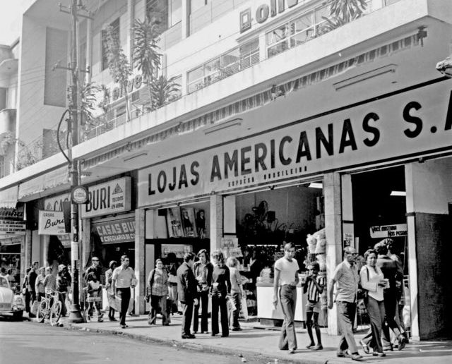

Fonte: istoedinheiro.com.br

As Lojas Americanas, uma das maiores lojas de varejo no Brasil, tem uma história rica que passou por enormes mudanças em quase um século. Fundada em 1929 por um grupo de empresários norte-americanos, a empresa iniciou suas atividades em Niterói, no Rio de Janeiro, com a ideia inovadora de vender produtos diferenciados, e oferecer mercadorias a preços acessíveis. O modelo de negócios das Lojas Americanas, inspirado nas lojas de 5 e 10 centavos dos Estados Unidos, rapidamente se popularizou no Brasil. A variedade e os preços competitivos atraíram muitos clientes e levaram à expansão da rede para outras cidades brasileiras. Nas últimas décadas, a empresa fortaleceu sua presença no mercado nacional, tornando-se um dos principais destinos de compras dos brasileiros.

A história das Lojas Americanas é marcada por muitas inovações e adaptações às mudanças do mercado. A empresa foi pioneira em diversas áreas do varejo brasileiro, como a introdução do design nas lojas, o uso de tecnologia para melhorar a experiência do cliente e a diversificação de produtos e serviços. Porém, como toda grande empresa, Lojas Americanas enfrentou desafios ao longo de sua história. A concorrência mais acirrada, a crise econômica e as mudanças no comportamento do consumidor exigiram que a empresa se adaptasse e se reinventasse constantemente.

Abaixo segue um exemplo de loja Americanas atual que evoluiu para atender às necessidades do varejo moderno. Hoje, a marca está presente em diversas cidades brasileiras e também em lojas, refletindo seu crescimento e expansão ao longo dos anos.

Ilustração 3 - Uma das atuais unidades das Lojas Americanas

Fonte: g1.globo.com/economia/noticia/2023/01/12/americanas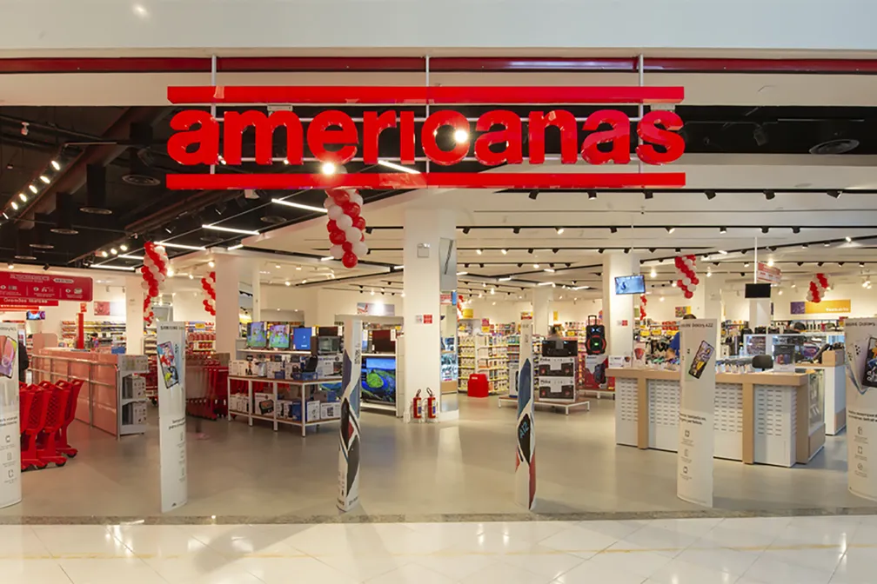

Nos últimos anos, Lojas Americanas tem investido fortemente em sua estratégia de *e-commerce*, buscando acompanhar a crescente demanda por compras online e atender às novas expectativas dos clientes. A empresa também vem tentando diversificar seus negócios, expandindo sua atuação para novos mercados. A empresa desempenhou papel fundamental na democratização dos bens de consumo no país e continua sendo uma das principais referências do setor. Porém, para manter-se relevante no mercado, a Lojas Americanas deve continuar se adaptando às novas realidades e buscando inovação em seus produtos e serviços.

### 3.1.1. Análise da Americanas S.A

A análise financeira a seguir tem como foco a Americanas S.A. e analisa informações de suas demonstrações financeiras mais recentes. Focando em indicadores como ativo total, ativo circulante, caixa e equivalentes de caixa e índices financeiros, o objetivo é fornecer uma visão detalhada da posição financeira da empresa durante um período de alguns anos no passado.

Esses dados fornecem *insights* sobre como a Americanas administra seus ativos e cumpre suas obrigações, além de demonstrar sua capacidade de manter operações consistentes.

O índice de liquidez corrente da Americanas S.A. apresentou queda de 2021 para 2023, indicando queda na capacidade de pagamento de obrigações de curto prazo. Em 2021, as projeções foram mais elevadas, mas diminuíram gradualmente, refletindo os desafios fiscais e a necessidade de adaptação a condições fiscais mais restritivas.

Ilustração 4 - Liquidez Corrente Americanas S.A

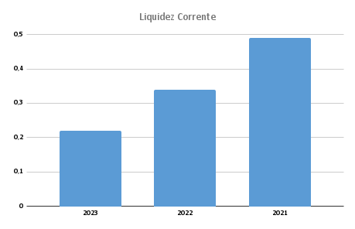

Fonte: produção dos pesquisadores

O gráfico mostra uma queda na liquidez seca de 2021 para 2023, indicando que a empresa reduziu sua capacidade de pagar obrigações de curto prazo sem recorrer a estoques. Esta diminuição indica desafios econômicos e ajustamento a condições econômicas mais restritivas ao longo dos anos.

Ilustração 5 - Liquidez Seca Americanas S.A

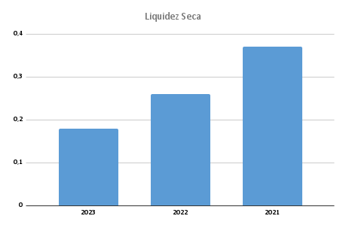

Fonte: produção dos pesquisadores

O gráfico mostra o crescimento do nível de endividamento geral de 2021 a 2023 e mostra que o nível de endividamento da empresa continua a aumentar. Em 2021, o índice foi menor, indicando um ambiente monetário mais austero. No entanto, o crescimento ocorreu em 2022 e 2023, com o índice atingindo o pico em 2023, indicando dependência de capital de terceiros para financiar despesas operacionais e possivelmente maior risco financeiro.

Ilustração 6 - Endividamento Geral Americanas S.A

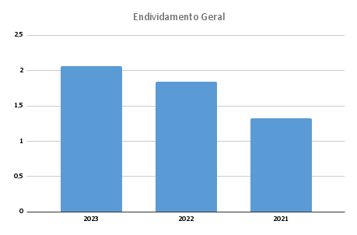

Fonte: produção dos pesquisadores

O gráfico mostra uma diminuição na Liquidez Geral total de 2021 para 2023. Esta diminuição indica uma diminuição na capacidade da empresa de pagar todas as suas obrigações (curto e longo prazo) com os ativos disponíveis, e indica que a situação econômica enfraqueceu ao longo do período.

Ilustração 7 - Liquidez Geral Americanas S.A

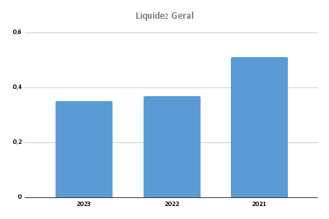

Fonte: produção dos pesquisadores

A liquidez imediata diminuiu ao longo dos anos. Se esta tendência continuar, a empresa poderá ter dificuldade em cumprir as obrigações de curto prazo, a menos que implemente estratégias para aumentar os seus ativos líquidos.

Ilustração 8 - Liquidez Imediata Americanas S.A

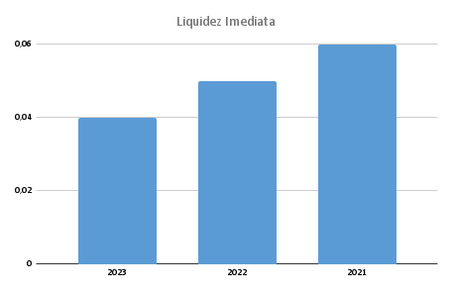

Fonte: produção dos pesquisadores

## 3.2 MAGAZINE LUIZA

A Magazine Luiza, entre 2021 e 2023, ainda com a gestão de Luiza Helena Trajano, se destacou por ter um estilo de gestão inovador e focado no crescimento digital.

Ilustração 9 - Luiza Helena Trajano CEO da Magazine Luiza

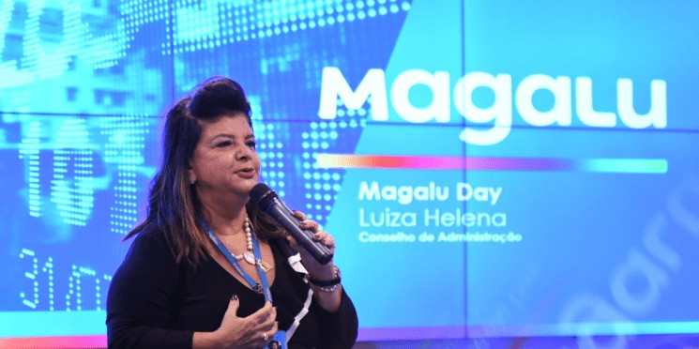

Fonte: https://dcomercio.com.br/publicacao/s/o-modo-luiza-trajano-de-tocar-o-negocio

Nesse período de tempo, a empresa liderou o ranking do Varejo *ranking* por três anos consecutivos, com o *e-commerce* impulsionando o crescimento em 2021 e o marketplace Magalu atingindo 13 bilhões de reais em vendas, um aumento de 69% em relação ao ano anterior. Além disso, houve um forte foco no aumento da rentabilidade, com redução sobre 25% no endividamento financeiro, e uma transformação digital que consolidou o Magalu como referência no mercado digital brasileiro.

Esse contraste reflete diferentes abordagens à gestão empresarial: enquanto as Americanas S.A enfrentam o desafio de reestruturar suas operações e recuperar sua credibilidade após uma série de reveses financeiros, a Magazine Luiza apresenta os resultados de uma equipe de gestão focada em transformação digital e na eficiência operacional. A Americanas busca procurar financiamento e reestruturação demonstra seus esforços para restaurar a estabilidade, enquanto o Magazine Luiza se consolida no mercado digital com crescimento contínuo e sólidas estratégias de inovação e rentabilidade.

O Magazine Luiza é uma das maiores redes varejistas do Brasil, fundada em 1957 por Luiza Trajano Donato e seu marido, em Franca, São Paulo. A empresa começou como uma loja de presentes e acessórios, mas ao longo dos anos expandiu seu portfólio para incluir eletrônicos, móveis, roupas e muitos outros itens. O desenvolvimento da revista Luiza foi marcado por vários marcos. Fonte: **MAGAZINE LUIZA.** *Relatório institucional: resultados financeiros e estratégias*. 2023

Ilustração 10 - Primeira unidade Magazine Luiza em Franca, São Paulo

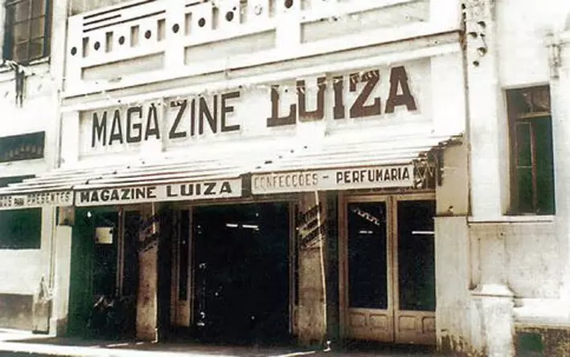

Fonte: https://ndmais.com.br/economia/

Em 1976, a empresa começou a se expandir para outras cidades, abrindo lojas em São Paulo e Minas Gerais. Em 1991, Luiza Trajano assumiu a presidência, implementando inovações nos negócios e na cultura corporativa. Um passo significativo foi dado em 1996 com a introdução do primeiro catálogo de produtos, que ajudou a fortalecer a estratégia de marketing da empresa. O Magazine Luiza também se destacou no e-commerce, lançando seu site de vendas em 2000. A partir de 2011, passou a recrutar concorrentes e se expandiu no Brasil. Em 2015, a empresa realizou uma oferta pública inicial (IPO), aumentando sua visibilidade e capital nos mercados financeiros. Fonte: **MAGAZINE LUIZA.** *História do Magazine Luiza*. Disponível em: https://www.magazineluiza.com.br

Ilustração 11 - Uma das atuais unidades da Magazine Luiza

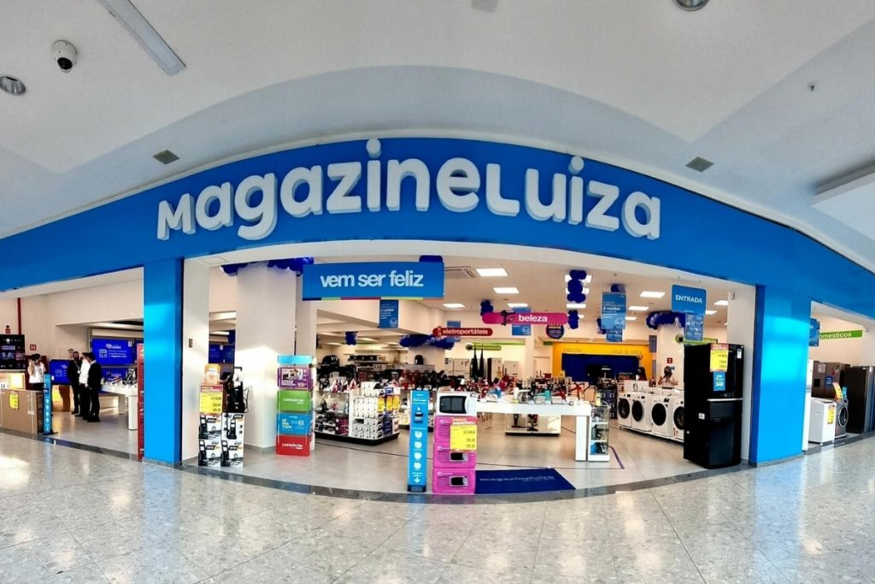

Fonte: https://ecommercedesucesso

Durante a pandemia de COVID-19 em 2020, o Magazine Luiza se destacou como líder no e-commerce, ampliando seus serviços online e investindo em tecnologia para melhorar a experiência do cliente. Adicionar lojas físicas à plataforma online é um dos pontos que diferencia a empresa.

O Magazine Luiza é reconhecido pela forte presença digital, cultura organizacional focada na inclusão e diversidade e pelo compromisso com o desenvolvimento de seus colaboradores. Ao longo de sua história, a empresa conquistou inúmeros prêmios e reconhecimentos por sua atuação nos setores de varejo e operações, tornando-se referência no setor e entre as empresas mais respeitadas do Brasil

### 3.2.1. Análise da Magazine Luiza

A Magazine Luiza SA, é uma das maiores redes de varejo do Brasil, usamos como foco desta análise financeira. A avaliação foca-se em indicadores cruciais como ativo total, ativo circulante, caixa e equivalentes de caixa, além de índices financeiros de relevância estratégica. A meta é proporcionar uma perspectiva completa da situação financeira da companhia, analisando seu rendimento em um intervalo de anos anteriores.

A partir dessas informações, poderemos avaliar a forma como o Magazine Luiza tem administrado seus recursos, honrado seus compromissos financeiros e cancelado operações recorrentes em um cenário econômico desafiador e competitivo. Ademais, as percepções apresentadas visam evidenciar a habilidade da organização em fortalecer sua estrutura financeira para sustentar o desenvolvimento e atender às necessidades do mercado.

No índice de liquidez corrente analisou que no ano de 2021, a liquidez corrente girava em torno de 1,5; no ano seguinte, houve uma ligeira redução para cerca de 1,4; e em 2023, ocorreu uma diminuição mais acentuada, atingindo aproximadamente 1,0.

Essa diminuição pode sinalizar uma redução na habilidade da empresa de saldar suas responsabilidades de curto prazo com seus ativos de curto prazo, um ponto que deve ser considerado na avaliação financeira da empresa.

Ilustração 12 - Liquidez Corrente Magazine Luiza

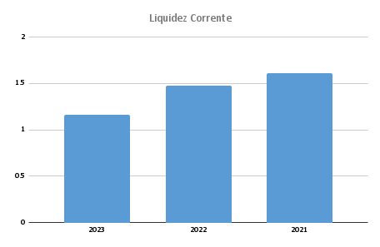

Fonte: produção dos pesquisadores

Esse indicador mostra uma tendência de redução ao longo do tempo. Em 2021, a liquidez seca estava em torno de 1,0, indicando que a empresa possuía ativos líquidos adequados para atender suas responsabilidades de curto prazo sem depender de seus estoques. Em 2022, esse valor caiu para cerca de 0,9, enquanto em 2023 houve uma queda ainda mais significativa, alcançando aproximadamente 0,75.

Essa diminuição sugere que a empresa pode estar enfrentando maiores desafios para atender suas responsabilidades financeiras de curto prazo, desconsiderando os estoques, o que pode impactar negativamente sua saúde financeira.

Ilustração 13 - Liquidez Seca Magazine Luiza

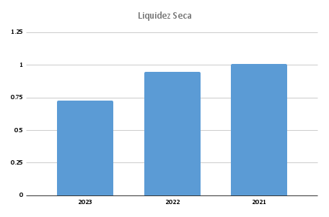

Fonte: produção dos pesquisadores

O índice de Endividamento Geral do Magazine Luiza mostra um crescimento considerável ao longo dos anos examinados. No ano de 2023, o índice supera 2, indicando que a companhia está mais endividada, com uma proporção maior de dívidas em relação aos seus ativos totais. Em 2022, a dívida já estava alta, porém um pouco abaixo da registrada em 2023. Por outro lado, em 2021, o índice era significativamente inferior, sugerindo que a companhia tinha uma estrutura financeira mais balanceada durante esse período.

Ilustração 14 - Endividamento Geral Magazine Luiza

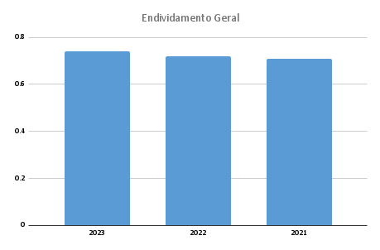

Fonte: produção dos pesquisadores

A Liquidez Geral mostra uma tendência de queda ao longo dos anos. Em 2021, o índice era o mais alto, ultrapassando 0,5, o que demonstra uma boa capacidade de honrar suas obrigações de curto e longo prazo. Em 2022, houve uma leve redução, com o índice próximo a 0,4, enquanto em 2023 observa-se um declínio mais acentuado, indicando menor capacidade da empresa para cobrir suas dívidas utilizando os ativos disponíveis.

Ilustração 15 - Liquidez Geral Magazine Luiza

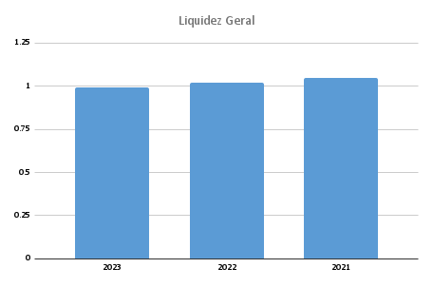

Fonte: produção dos pesquisadores

A Liquidez Imediata, que reflete a disponibilidade de caixa e equivalentes para quitar obrigações de curto prazo, também apresenta uma redução gradual. Em 2021, o índice alcançava seu maior nível, indicando uma posição financeira mais sólida. Em 2022, houve uma diminuição moderada, mas ainda manteve uma boa margem. No entanto, em 2023, a liquidez imediata é a mais baixa do período, evidenciando uma menor disponibilidade de recursos financeiros líquidos para atender às demandas imediatas.

Ilustração 16 - Liquidez Imediata Magazine Luiza

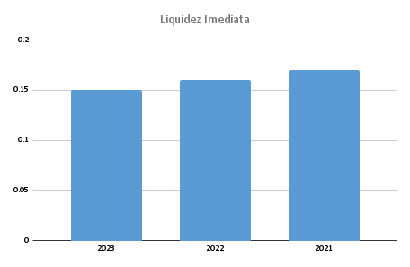

Fonte: produção dos pesquisadores

## 3.3 COMPARATIVOS ENTRE AS EMPRESAS AMERICANAS E MAGAZINE LUIZA

A análise financeira das companhias Magazine Luiza e Americanas mostra variações notáveis na composição de ativos e nos índices de liquidez, evidenciando a condição financeira de cada uma. No último ano fiscal, o Magazine Luiza apresentou um Ativo Total de R$ 37,45 bilhões, em contraste com R$ 27,11 bilhões da Americanas, demonstrando uma maior solidez nos ativos da primeira. Ademais, no que diz respeito ao Ativo Circulante, que representa os fundos disponíveis para satisfazer compromissos de curto prazo, o Magazine Luiza se sobressai, com R$ 20,22 bilhões, em contraste com os R$ 10,73 bilhões da Americanas.

Outro aspecto importante é o Caixa e Equivalentes de Caixa, que demonstra a liquidez corrente de cada negócio. Aqui, o Magazine Luiza exibe um valor de R$ 2,59 bilhões, ao passo que a Americanas detém R$ 1,76 bilhões, evidenciando uma maior habilidade em atender demandas financeiras urgentes. Essa discrepância também é evidenciada nos indicadores de disponibilidade financeira. O Magazine Luiza apresenta um índice de liquidez imediata de 0,15, superior ao da Americanas, que ficou em 0,035. Isso sugere que ambas têm valores relativamente baixos, porém o Magazine Luiza mantém uma posição mais vantajosa. No índice geral de liquidez, que mede a proporção entre os ativos totais e os passivos, o Magazine Luiza apresenta uma pontuação de 0,99, quase o dobro do valor apresentado pela Americanas, que é de 0,35. Isso corrobora a ideia de que o Magazine Luiza exibe maior equilíbrio na administração de seus ativos financeiros e uma capacidade superior de cumprir seus compromissos de curto e longo prazo.

Em termos gerais, o Magazine Luiza exibe uma estrutura financeira mais robusta e uma gestão de recursos mais eficiente em relação à Americanas, o que pode ser resultado de estratégias operacionais mais eficientes ou de um ambiente de mercado mais propício. Em contrapartida, a Americanas mostra sinais de vulnerabilidade, com indicadores que indicam maiores desafios em manter a liquidez e equilibrar ativos e passivos. Isso pode demandar mudanças estratégicas substanciais para aprimorar sua performance financeira.

**CONCLUSÃO**

A análise comparativa financeira de 2021 a 2023, a Americanas S.A. e Luiza Magazine S.A. contextualiza as questões consideradas relacionadas às diferenças no desempenho financeiro e ao impacto das estratégias empregadas pelas duas empresas. Este estudo argumenta que há variação significativa na estrutura financeira das empresas devido a diferentes abordagens de gestão e inovação, e que a distinção é baseada na análise de indicadores financeiros, como caixa e dívida.

Os objetivos gerais e específicos foram alcançados ao destacar os desafios enfrentados pela Americanas, agravados por problemas administrativos e econômicos, em contraste com o sucesso da Magazine Luiza em se consolidar como referência em marketing digital prático. Os resultados mostraram que a Magazine Luiza apresentou melhor desempenho financeiro, enquanto a Americanas apresentou fragilidades significativas, e que mudanças foram necessárias para recuperar sua estabilidade.

Na principal área de pesquisa, conhecimento profundo dos serviços financeiros e do setor de marketing, que enfatiza a importância da inovação digital na vida econômica da empresa. Como limitação, há uma falta de pesquisas sobre o impacto de iniciativas digitais em setores e indústrias específicos, o que abre oportunidades para pesquisas futuras que possam examinar a relação entre inovação tecnológica e lucratividade.

A pesquisa realizada é considerada uma contribuição significativa ao campo acadêmico ao fornecer um panorama detalhado das estratégias financeiras no setor varejista brasileiro. O impacto afetará a formação dos gestores e o desenvolvimento de políticas empresariais destinadas a alcançar a estabilidade financeira e a adaptação a situações de crise. O estudo mostra a necessidade de adaptação contínua à dinâmica do mercado e exige um exame mais aprofundado de temas como digitalização e governança corporativa em pesquisas futuras.

**REFERÊNCIAS**

ASSOCIAÇÃO BRASILEIRA DE NORMAS TÉCNICAS. **NBR 14724:** Informação e documentação – Trabalhos Acadêmicos - Apresentação. Rio de Janeiro: ABNT, 2011.

canaltech.com.br/resultados-financeiros/magazine-luiza-obtem-r-56-bilhoes-em-vendas-e-cresce-28-em-2021-211530

CHÂTELET, François; DUHAMEL, Olivier; PISIER-KOUCHNER, Evelyne. **História das Ideias Políticas**. Tradução Carlos Nelson Coutinho. Rio de Janeiro: Jorge Zahar, 2000. 399 p.

CHIAVENATO, Idalberto. 2005. **Administração de produção**: uma abordagem introdutória/ Idalberto Chiavenato. - Rio de Janeiro: Elseiver, - 11°reimpressão. ISBN 85-352-1630-8.

_______ 2003. **Introdução a teoria geral da administração**: uma visão abrangente da moderna administração das organizações. 7ed. Rio de Janeiro: Elseiver.

_______ 2009. Gestão de pessoas. 3.ed. Rio de Janeiro: Campus.

CONSELHO NACIONAL DO MEIO AMBIENTE. **Resolução N. 37**, de 19 de dezembro de 1997. Disponível em: <<http://www2.mma.gov.br/port/conama/res/res97/res23797.html>>. Acesso em: 24 ago. 2020.

PARENTE, Juracy; BARKI, Edgard. Varejo no Brasil: Gestão e Estratégia. Rio de Janeiro: Grupo GEN, 2014. E-book. ISBN 9786559773374. Disponível em: https://integrada.minhabiblioteca.com.br/#/books/9786559773374/. Acesso em: 13 agosto. 2024.

ROBBINS, S.P.2000. **Administração: Mudanças e Perspectivas.** (Tradução Sid Kniple Moreira) - São Paulo: Saraiva. ISBN 85-02-03009-4. Disponível em: < http://www.scielo.br/pdf/ram/v15n5/05.pdf>. Acesso em 20 de set. 2024.

VIANA, João José. 2002. **Administração de Materiais: um enfoque prático.** São Paulo: Atlas.

**ANEXOS**

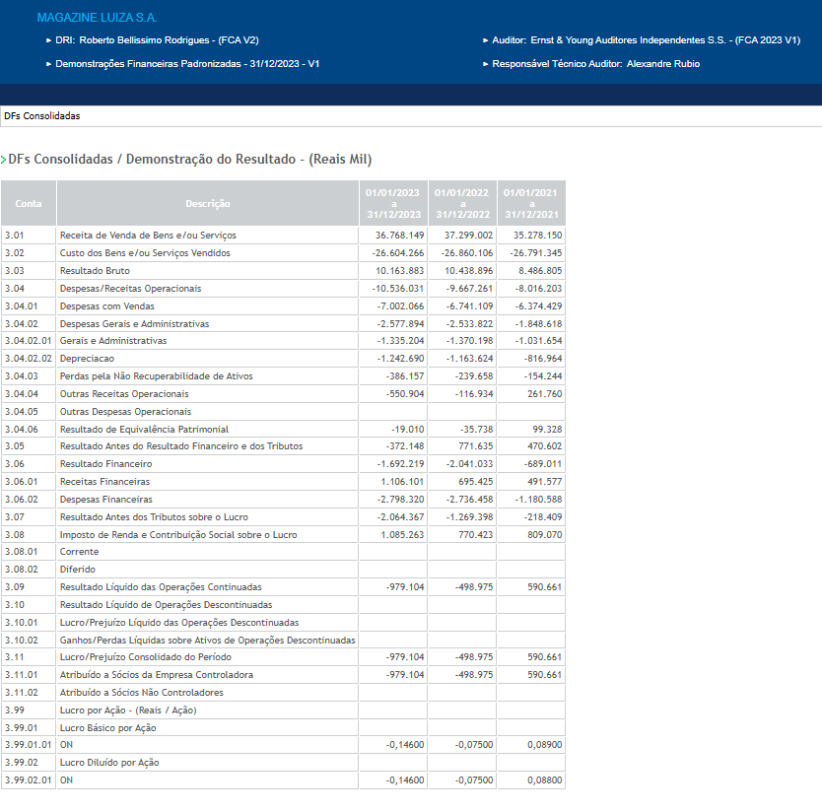

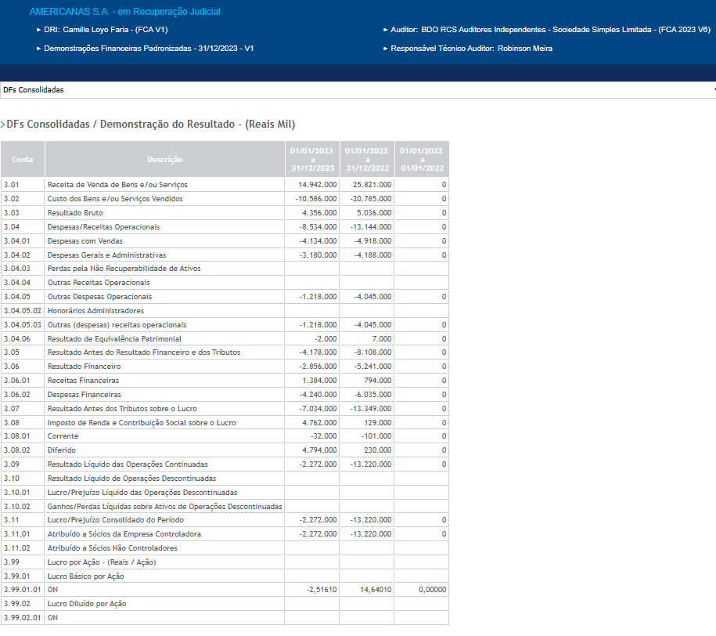

1. Acadêmico do Curso de Administração –. Faculdades Integradas Machado de Assis - FEMA.. andressakrub@gmail.com
2. Acadêmico do Curso de Administração – Faculdades Integradas Machado de Assis - FEMA. kevinmatos405@gmail.com
3. Orientadora. Mestranda e especialista em Finanças e Controladoria. Professora do curso de Administração e Ciências Contábeis. Faculdades Integradas Machado de Assis - FEMA. monicast@fema.com.br